ACCESSO CONSENTITO CON GREEN PASS BASE
AVVISO ALLA CLIENTELA

Sono esclusi da tale obbligo i bambini di età inferiore ai 12 anni
e i soggetti esenti sulla base di idonea certificazione medica
Misura prevista dalle normative vigenti
RINGRAZIAMO PER LA GENTILE COLLABORAZIONE
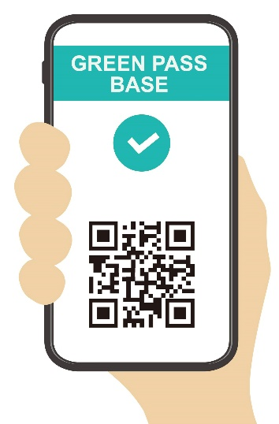
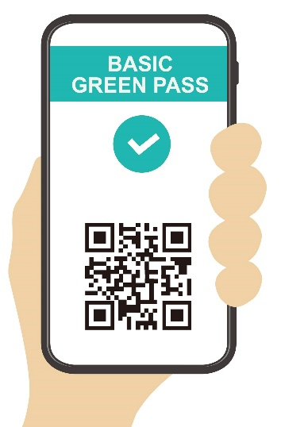
ACCESS ALLOWED WITH
BASIC GREEN PASS
This requirement does not apply to children under the age of 12
or those who are exempt on medical grounds
Measure provided for by current legislation
THANK YOU FOR YOUR COLLABORATION


